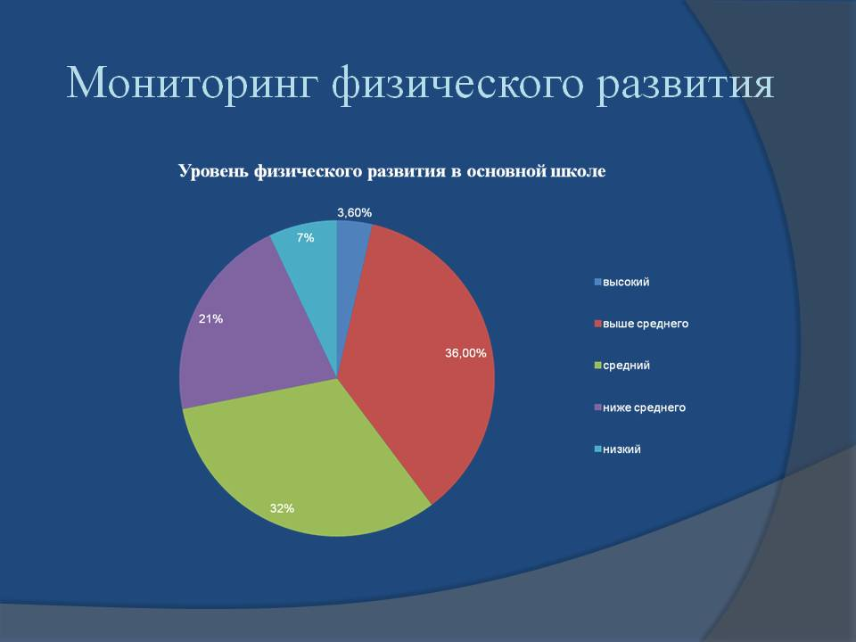
Оценка физической подготовленности детей старшего дошкольного возраста

Физическая подготовленность детей характеризуется совокупностью сформированных двигательных навыков и основных физических качеств.
Физическими (двигательными) качествами называются отдельные качественные стороны двигательных возможностей ребенка, его двигательные способности.
Они проявляются в конкретных действиях - основных движениях (ходьбе, беге, прыжках, лазанье, метании), игровых, спортивных занятиях.
Физические качества у детей проявляются через двигательные навыки и умения, а они, в свою очередь, обусловлены достаточным уровнем их развития. Эти две стороны двигательной функции тесно взаимосвязаны и взаимообусловлены. Если формирование двигательных навыков у детей закрепляется при низком уровне развития двигательных качеств, то в дальнейшем это может привести к закреплению неправильных навыков выполнения движения.
Для выполнения ряда движений детям дошкольного возраста необходим определенный уровень развития быстроты, ловкости, силы, выносливости. Без этого движениям детей, несмотря на их разнообразие, не хватает экономичности, целесообразности, они не могут проявить полностью имеющийся резерв возможностей организма. Уровень физической подготовленности во многом отражает возможности функциональных систем организма.
Мониторинг дает возможность объективной оценки развития двигательных качеств. Система тестов представляет собой мероприятия по наблюдению, анализу, оценке и прогнозу состояния здоровья и физического развития детей на достаточно продолжительном отрезке времени.

Критерии и методы оценки физической подготовленности детей
К числу основных физических качеств относят гибкость, различные виды выносливости, силовые качества (мышечную силу), скоростные качества (быстроту), их сочетание (скоростносиловые качества), ловкость, а также координационные способности.
Гибкость - определяет степень подвижности опорно-двигательного аппарата и имеет особое значение для здоровья. Способность выполнять повороты и круговые движения в суставах тела свидетельствует о хорошем физическом состоянии человека. Показателем гибкости служит наибольшая амплитуда движения.
Быстрота - способность человека совершать двигательные действия в максимально короткий отрезок времени. Она относится к числу консервативных, т. е. трудно развиваемых, качеств человека. Развитие быстроты во многом зависит от природных данных, часто передаваемых по наследству.
Выносливость - является одним из важнейших физических качеств человека, характеризующих его физическое состояние. Она тесно связана с уровнем развития кардио-респираторной системы организма и уровнем общей работоспособности. Это качество обеспечивает длительность выполнения работы без снижения ее интенсивности и эффективности.
Сила - взаимодействие психикофизиологических процессов организма человека, позволяющих преодолевать внешнее сопротивление за счет мышечных усилий. Качество силы выражается через совокупность силовых способностей.
Ловкость - более общее по сравнению с координацией понятие. Это комплексное качество обеспечивает рациональное и быстрое выполнение движений в меняющихся условиях.
Оценку физической подготовленности следует рассматривать не как единовременное мероприятие, а как целостный процесс, органически сочетающий в себе постоянные наблюдения за ребенком в процессе жизнедеятельности и занятий по физической культуре, хронометраж основных режимных моментов и мониторинг физической подготовленности.
Особенно важно наблюдение за детьми малоподвижными, замкнутыми, отстающими в физическом развитии, и, наоборот, за гиперактивными детьми, с повышенной возбудимостью.
Проведенный анализ научно-методической литературы и обобщение опыта работы с детьми дошкольного возраста показывают, что в практике физического воспитания детей-дошкольников широко используются контрольные упражнения и двигательные задания (тесты), по результатам, выполнения которых оцениваются различные стороны физической подготовленности детей от 6 до 7 лет.

Тестирование уровня подготовленности детей старшего дошкольного возраста
Представляется, что наиболее объективными и интегральными показателями уровня развития физической подготовленности детей являются количественные и качественные результаты выполнения определенных двигательных заданий:
1. Тест на определение скоростных качеств:
Цель: Определить скоростные качества в беге на 30 м. с высокого старта.
Методика: В забеге участвуют не менее двух человек. По команде "На старт!" участники подходят к линии старта и занимают исходное положение. По команде "Внимание!" наклоняются вперед и по команде "Марш!" бегут к линии финиша по своей дорожке. Фиксируется лучший результат.
Нормы ГТО первой ступени: Бег 30 метров (мальчики 6,9с-6,7с-6,0с), (девочки 7,1с-6,8с-6,2с)
2. Тест на определение выносливости:
Цель: Определить выносливость в непрерывном беге на 300м у детей дошкольного возраста.
Методика: Бег можно выполнять как в спортивном зале, так и на стадионе. В забеге одновременно участвуют 6-8 человек. Заранее разметить дистанцию - линию старта и половину дистанции. Инструктор по физическому воспитанию бежит впереди колонны в среднем темпе 1-2 круга, дети бегут за ним, затем дети бегут самостоятельно, стараясь не менять темпа. Бег продолжается до появления первых признаков усталости. Тест считается правильно выполненным, если ребёнок пробежал всю дистанцию без остановок. В индивидуальную карту записываются два показателя: продолжительность бега и длина дистанции, которую пробежал ребёнок.
Нормы ГТО первой ступени: Бег 300 метров (мальчики 122с-85с-68с), (девочки 125-87-70)
3. Тест на определение скоростно-силовых качеств:
Скоростно-силовые способности, являются соединением силовых и скоростных способностей. В основе их лежит функциональные свойства мышечной и других систем, позволяющие совершать действия, в которых наряду со значительной механической силой требуется и значительная быстрота движений.
Цель: Определить скоростно-силовые качества в прыжке в длину с места.
Методика: Ребёнок встаёт у линии старта, отталкивается двумя ногами, делая интенсивный взмах руками, и прыгает на максимальное расстояние в прыжковую яму. При приземлении нельзя опираться сзади руками. Расстояние измеряется от линии до пятки сзади стоящей ноги. Записывается лучший результат.
Нормы ГТО первой ступени: Прыжок в длину с места в м, (мальчики 110-120-140), (девочки 105-115-135)
4. Тест на определение гибкости:
Цель: Определить гибкость, стоя на гимнастической скамейке у детей дошкольного возраста.
Методика: Наклон вперёд из положения стоя на гимнастической скамейке: Ребёнок становится на гимнастическую скамейку (поверхность скамейки соответствует нулевой отметки). Наклониться вниз, стараясь не сгибать колени. По линейке установленной перпендикулярно скамье, записать тот уровень, до которого дотянулся ребёнок кончиками пальцев. Если ребёнок не дотягивается до нулевой отметки (поверхности скамьи), то результат засчитывается со знаком минус. Во время выполнения данного теста можно использовать игровой момент “достань игрушку”.
Нормы ГТО первой ступени: Наклон вперед из положения стоя с прямыми ногами (касание пальцами рук или ладонями)
5. Тест на определение координационных способностей:
Цель: Определить способность быстро и точно перестраивать свои
действия в соответствии с требованиями внезапно меняющейся обстановкой в челночном беге 3*10 м.
Методика: В забеге могут принимать участие один или два участника. Перед началом забега на линии старта и финиша для каждого участника кладут кубики. По команде "На старт!" участники выходят к линии старта. По команде "Марш!" бегут к финишу, обегая кубик на старте и на финише и так три раза. Фиксируется общее время бега.
Нормы ГТО первой ступени: Челночный бег 3х10м (10с) (мальчики 10,3с-10с-9,2с), (девочки 10,6с-10,4с-9,5с)
6. Тест на определение силовой выносливости:
Цель: Определить силовые качества в сгибание туловища.
Методика: Испытуемый лежит на спине, руки за головой, ноги удерживаются партнером (колени прямые, стопы прижаты к опоре). По команде «Можно» испытуемый выполняет сгибание туловища до вертикали (сед прямой), затем возвращается в исходное положение. Упражнение выполняется максимальное количество раз в течение одной попытки.
Нормы ГТО первой ступени: Подъем туловища из положения лежа на спине за 1 минуту (мальчики 21-24-35), (девочки 18-21-30).

Алгоритм тестирования
Для обеспечения объективности результатов обследования необходимо знать определенную последовательность выполняемых действий по организации и проведению тестирования. Строгая регламентации процесса оптимизирует достижение основных задач диагностики, а именно:
- определение исходного уровня двигательных умений и физических качеств каждого ребенка и группы в целом ("зоны ближайшего развития");
- изучение динамики состояния развития двигательных навыков и качеств детей;
- разработка программы физкультурно-оздоровительных и коррекционных мероприятий.
В соответствии с новыми санитарными, правилами для детского сада тестирование физической подготовленности детей проводит инструктор по физической культуре. Методист или старший воспитатель должен контролировать его проведение. Воспитатели групп оказывают необходимую помощь в организации этой работы.
Для проведения в одной возрастной группе необходимо присутствие не менее двух человек (один педагог регистрирует результаты, другой - объясняет двигательные задания). Очень важно четко и правильно заполнить протокол тестирования.
Для определения исходного уровня физической подготовленности детей оптимальным считается период с 15 сентября по 15 октября. Для обследования динамики развития двигательных навыков тестирование следует проводить два раза в год: в начале учебного года - в сентябре, когда группа уже укомплектована полностью, и в конце года - в апреле-мае.
Тестирование можно осуществлять как в рамках занятий по физической культуре, так и в процессе физкультурно-оздоровительных мероприятий.
Всем выполняемым упражнениям должна предшествовать разминка, которая включает ходьбу, бег. Дыхательные подготавливающие упражнения. Ребенку следует давать одну-две пробные попытки с настройкой на максимальный результат во время последней.
В протоколы вносится лучший результат. Необходимые условия при выборе тестов для оценки физических качеств:
- доступность двигательных задании для детей различного уровня физического развития;
- соответствие тестов возрастным особенностям физического развития детей;
- использование тех движений, которые не требуют предварительного обучения и которыми дети достаточно свободно владеют, например основные движения (бег, прыжки, метание, поскоки и др.);
- простота методики проведения обследования (не требует больших затрат времени на освоение упражнений), отсутствие необходимости в сложной измерительной аппаратуре и специальном помещении для проведения тестирования;
- соответствие двигательных заданий основополагающим критериям - надежности, объективности, информативности;
- возможность использования приемов, позволяющих стимулировать проявление положительных эмоций и наглядно оценивать достигнутый результат;
- повторяемость двигательных заданий для воспитанников разных возрастных групп, что позволяет проводить "сквозное" тестирование, отслеживая динамику показателей физической подготовленности каждого ребенка и детей от 6 до 7 лет;
- использование тестовых упражнений в игровой форме, чтобы процедура диагностики была для детей интересной и увлекательной.

Целесообразно разделить показатели физической подготовленности по половозрастным группам с указанием возраста (месяц, год) и пола детей (мальчики и девочки).
Для получения объективных данных первичное и повторное обследования должны осуществляться в одинаковых условиях. Обязательно следует четко соблюдать методику тестирования. Заранее отрабатывается единая методика подачи команд. Результат теста засчитывается, если ребенок справился с заданием в соответствии с методикой.

Анализ и обработка полученных знаний
Оценка полученных результатов - сложная задача. При оценке двигательных умений и физических качеств используются количественные и качественные показатели.
Первый, наиболее распространенный способ оценки физической подготовленности - это сопоставление средних показателей по группе с данными оценочных таблиц по возрастнополовым показателям физической подготовленности детей, разработанных на основе стандартов, как правило, для определенного географического региона.
В результате анализа принято выделять детей со средним, высоким и низким уровнем физической подготовленности.
Уровень определяется по большинству показателей, которые подпадают под соответствующую градацию. Например, высокая физическая подготовленность предполагает большинство показателей выше средних и отсутствие низкого результата; наличие большинства показателей ниже среднего свидетельствует о низкой подготовленности.
Сопоставительная норма характеризует лишь место испытуемого среди обследованных детей. Важнее проследить динамику индивидуальных показателей развития каждого ребенка. В первую очередь нас интересует индивидуальная динамика ребенка.

